TAREA 1. DISPOSITIVOS MÓVILES. CARACTERÍSTICAS. MERCADO. EVOLUCIÓN. SSOO.

- ¿Qué tipo dispositivos móviles hay en la actualidad? Enumera los que se te ocurran y pon una imagen significativa de alguno de ellos.

Smartphones
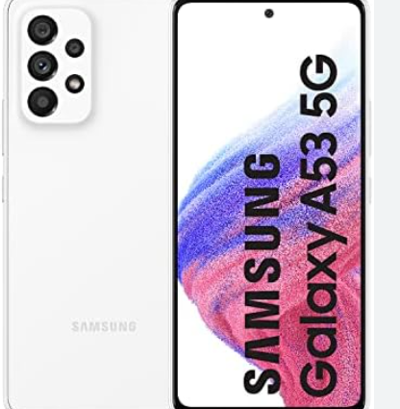

Tabletas
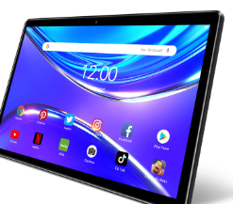

Relojes inteligentes
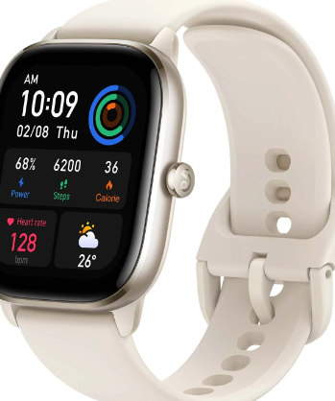

realidad virtual (VR)
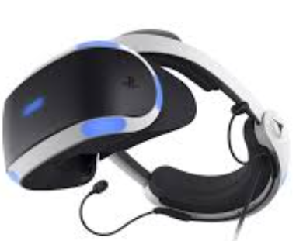

Consolas portátiles de videojuegos
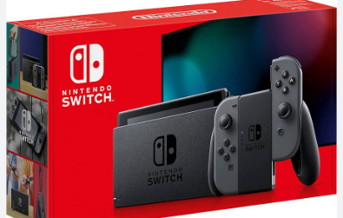

- Nombra algún dispositivo móvil que fuese muy utilizado hace años pero que no tengan vigencia en la actualidad.
BlackBerry
- Investiga qué cuota de mercado tienen aproximadamente los diferentes dispositivos móviles, a nivel mundial y en España.
Cuanto % de población posee los dispositivos
Teléfonos inteligentes: En el mundo: 70-75% , En España: 85-90%.
Tablets: En el mundo: 25-30%, En España: 30-35%.
Relojes inteligentes: En el mundo 10-15%, En España: 15-20%.
Realidad Virtual: En el mundo: 5-7%, En España: 4-6%.
Consolas portatiles de videojuegos: En el mundo: 5-10%, En España 5-10%.

- Indica las principales características que tienen los dispositivos móviles. Tanto a nivel de hardware como a nivel de software.

Hardware
- Pantalla :
  - Smartphones/Tabletas : Pantallas táctiles con resolución variable (HD, Full HD, 4K).
  - Lectores electrónicos : Pantallas de tinta electrónica (E Ink), ideales para lectura prolongada.
  - Relojes inteligentes : Pantallas pequeñas, táctiles o con botones físicos.
- Procesador :
  - Smartphones/Tabletas : Procesadores multinúcleo (Snapdragon, Apple A-series).
  - Lectores electrónicos : Procesadores de menor potencia optimizados para eficiencia energética.
- Memoria :
  - Smartphones/Tabletas : RAM (2GB a 16GB) y almacenamiento interno (32GB a 1TB).
  - Lectores electrónicos : Generalmente de 4GB a 32GB de almacenamiento.
- Cámaras :
  - Smartphones/Tabletas : Cámaras múltiples (principal, ultrawide, telefoto) con características avanzadas.
  - Relojes inteligentes : Generalmente no tienen cámaras, pero algunos modelos las incluyen para funciones específicas.
- Batería :
  - Smartphones/Tabletas : Baterías de 2000mAh a 5000mAh, con carga rápida y a veces carga inalámbrica.
  - Lectores electrónicos : Baterías de larga duración (semanas de uso).
- Sensores :
  - Smartphones/Tabletas : Acelerómetro, giroscopio, sensor de proximidad, GPS, sensor de huellas.
  - Relojes inteligentes : Sensor de ritmo cardíaco, GPS, acelerómetro.

Software
- Sistema operativo :
  - Teléfonos inteligentes/tabletas : iOS, Android, HarmonyOS, Windows.
  - Lectores electrónicos : Propietario de software (Kindle OS, Kobo OS).
  - Relojes inteligentes : watchOS (Apple), Wear OS (Google), Tizen (Samsung).
- Interfaz de usuario :
  - Smartphones/Tabletas : Interfaz táctil con aplicaciones y widgets.
  - Lectores electrónicos : Interfaz sencilla enfocada en la lectura de libros electrónicos.
  - Relojes inteligentes : Interfaz de usuario simplificada, con acceso a notificaciones y aplicaciones básicas.
- Aplicaciones :
  - Smartphones/Tabletas : Amplia gama de aplicaciones desde tiendas de aplicaciones (App Store, Google Play).
  - Lectores electrónicos : Aplicaciones básicas para lectura, sincronización de libros.
  - Relojes inteligentes : Aplicaciones específicas para monitoreo de salud, notificaciones y control de dispositivos.
Dependen mucho del modelo de móvil pero es algo genérico.
- Nombra los principales sistemas operativos que ha habido para dispositivos móviles, indicando las principales características de los mismos. ¿Cuáles de ellos siguen vigentes de forma masiva?

Android
- Características :
  - Desarrollador: Google
  - Interfaz : Alta
  - Aplicaciones : Acceso
  - Actualizaciones : Frecuencia
- Estado actual : **ViVigente .

2. iOS
- Características :
  - Desarrollador : App
  - Interfaz : Inte
  - Aplicaciones : Acceder
  - Seguridad : Enf
- Estado actual : **VVigente . Es el siguiente

3. Windows Phone / Windows 10 Mobile
- Caracteristicas:
  - Desarrollador : Mi
  - Interfaz :
  - Aplicaciones : Hombres
  - Integración : Buena
- Estado actual : **OObsoleto . Micr

4. Sistema operativo BlackBerry
- Características :
  - Desarrollador : Bla
  - Interfaz : Tecl
  - Aplicaciones :
- Estado actual :Obsoleto . La

5. Symbian
- Características :
  - Desarrollador :
  - Interfaz :
  - Aplicaciones : Eco
- Estado actual :Obsoleto . S

6. Sistema operativo Palm
- Características :
  - Desarrollador : Palm,
  - Interfaz : S
  - Aplicaciones :
- Estado actual : **ObsoletoObsoleto . Pa

7. Tizen
- Características :
  - Desarrollador : Sam
  - Interfaz : S
  - Aplicaciones : Meno
- Estado Actual : Vigente . Utilizado en algunos dispositivos Samsung, como relojes inteligentes y televisores, pero con una presencia limitada en teléfonos inteligentes.

8. Sistema operativo Harmony
- Características :
  - Desarrollador : H
  - Interfaz: Interfaz fluida
  - Aplicaciones: En cre
- Estado actual : Vigente. En expansión

- Realiza un estudio de mercado, tanto en España como a nivel mundial, de los dispositivos móviles según las siguientes clasificaciones.
  - Sistema Operativo.
Android: En el mundo: 70-75% España: 80-85%
IOS: En el mundo: 25-30% España: 15-20%

  - Marca del dispositivo.

Samsung: En el mundo 20-25%, España: 35-40%
Apple: En el mundo: 25-30%, España: 25-30%
Xiaomi: En el mundo: 15-20%, España: 15-20%
Huawei: En el mundo: 15%, España 5-10%

